Intervisie crosslink Veurne overzicht

# Scores per categorie

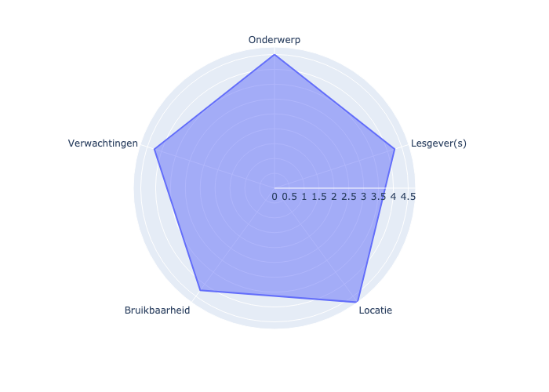

# Aantal stemmen per score

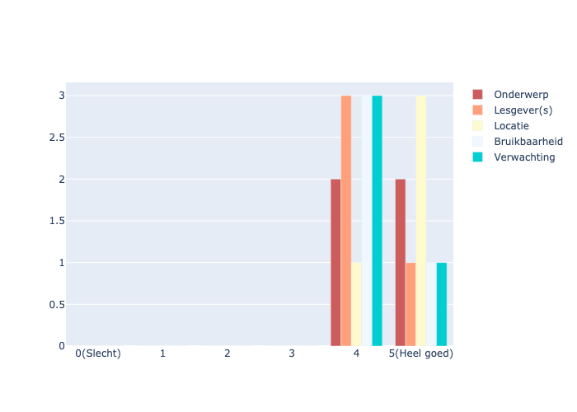

# Opmerkingen

## Onderwerp

* Interessant om eens een andere visie op een bepaalde casus te horen, mag gerust meer voor mij.

## Lesgever(s)

## Locatie

## Bruikbaar

* Geeft inzichten op vlakken waar je op vast loopt. Interessant om te reflecteren bij je eigen handelen. Geeft nieuwe aanknooppunten.

## Verwachting

* Kwam overeen met de beschrijving van de collega's.